- 运行安装文件：易软自动执行服务.msi

- 打开安装目录：C:\Program Files (x86)\易软自动执行服务
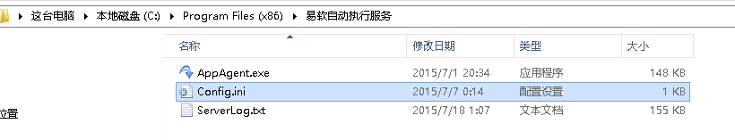

- 找到文件：Config.ini进行编辑
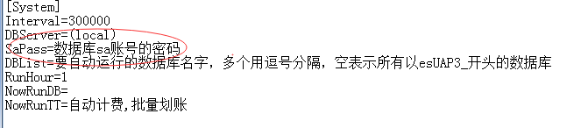
只修改标识的三项，其它的不要改：
DBServer 数据库的地址，如不懂可以到数据库连接那里复制地址
SaUser 数据库登陆帐号，默认sa
SaPass 数据库帐号的密码
DBList 要自动运行的数据库名字，多个用逗号分隔，空表示所有以esUAP3_开头的数据库

- 打开windows服务窗口，找到并启动
